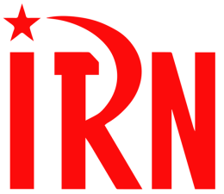

International Red Newsletter

世界工会联合会声援孟加拉国人民 1

俄罗斯毛主义党评2024年总统选举 3

巴西的共产党关于乌克兰战争的政治说明 7

肯尼亚共产党纪念十月革命：从克里姆林到乞力马扎罗 12

评欧洲各国农民抗议：为何发生？出路何在？ 17

2024年第14期

2024年7月29日

重要声明

本刊指定发布渠道为邮件推送和网站IRN.red，目前未参与任何社交平台账号的运营与活动。

允许在互联网上转载、复制、传播本刊内容，无需授权。转载时建议注明出处：IRN.red

订阅方式

以下三种方式，选择一种即可：

1.扫描二维码填写您的邮箱



（如无法提交，请在空白处点击再试）

2.进入以下链接填写您的邮箱

<https://cloud.seatable.cn/dtable/forms/ff203a21-e739-4321-bb63-3d9665873695/>

3.用您的邮箱发送“订阅”至irn3000@outlook.com

# 世界工会联合会声援孟加拉国人民

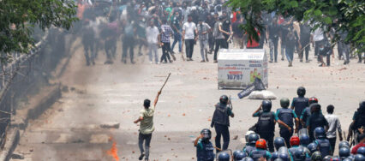

来源：世界工会联合会网站

日期：2024年7月25日

链接：<https://www.wftucentral.org/solidarity-with-the-people-of-bangladesh/>

世界工会联合会（World Federation of Trade Unions）谴责孟加拉国政府反对本国人民的、近日已经升级的野蛮行径。最近，向手无寸铁的平民开枪、逮捕数千名抗议者等镇压行径，标志着暴力达到了该国独立以来前所未有的水平。

孟加拉国人民，特别是通过学生运动，勇敢地起来反对歧视性的做法，要求立即实现公正、民主和人权。该国局势以及正在进行的群众示威，表明了对于结束歧视、保护生计、恢复遭到破坏的孟加拉国经济的迫切需要。

世界工会联合会站在斗争中的孟加拉国人民的一边。我们同我们在孟加拉国的分支机构一起发出声音，呼吁我们在全世界的分支机构和朋友们，谴责正在该国发生的野蛮镇压和政府暴力！

# 俄罗斯毛主义党评2024年总统选举

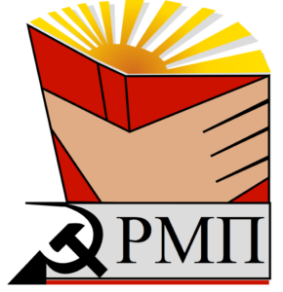

来源：革命政党与组织国际协调（ICOR）网站

日期：2024年3月18日

链接：<https://www.icor.info/en/2024/presidential-elections-had-nothing-to-do-with-the-will-of-the-people>

总统选举与人民的意愿无关

2024年3月15日至17日，举行了所谓的总统选举。在政治上，关于这次选举的一切都已十分清楚，如我们在声明[1][1]中所写的那样。候选人全都是完全不可接受的；选举是在严格的审查和镇压的背景下进行的，而且有许多的违规行为。因此，这场选举与“人民的意愿”没有丝毫共同之处。

这场选举中有什么具体的违规行为呢？首先，投票是强制的。我们收集到的许多证据显示，许多老板强迫他们的下属参与投票，还要求他们报告是否完成了投票，以何种方式（亲自投票或远程投票）完成了投票。正是通过这种方式，中央选举委员会主席埃拉·帕姆菲洛娃（Ella Pamfilova）所夸耀的超高投票率才得以实现。

其次，本次选举公然贿赂选民。“百万大奖”活动就在莫斯科举行，只要参与电子投票就能获奖。此外，这些活动基本上是通过短信、电子邮件、电子家庭应用程序等方式来推行的。

第三，在用纸质选票进行投票时，没有保密措施。投票站不是封闭的，警察就站在旁边毫不避讳地查看人们写下的选票。一些投票站的投票箱甚至是透明的，你可以准确地看到一个人的投票结果。当我们的一位同志打算把选票折叠起来投进票箱时，他被要求将选票展开。

最后，电子投票或远程电子投票（DEG）是另一回事；关于它们的绝对不透明和易于伪造结果的特点，人们已经说过很多了。电子投票此前只在莫斯科使用，但现在已经扩展到其他28个地区。

反对派的策略是利用这种被称为“选举”的场面来展示对当局及其政策的抗议。为了实现这一点，不同的反对派采用了不同的方法，从相对温和的方法到公开的极端主义的方法都有。

今年1月，俄罗斯毛主义党呼吁在选票上仅写上进步口号并在最后一天由本人亲自投进票箱，以此来破坏投票。由左翼组织组成的“公正世界”联盟（Just World coalition）后来也发出了类似的呼吁，对自由主义反对派提出的在周日12点投票的想法表示支持。

当投票开始时，有报道称，一些女孩往部分投票站的票箱里倒入了绿色颜料。反对派并未号召采取这种行动。很显然，这是一些无党派个人的绝望举动。对此，当局的反应极其严厉。帕姆菲洛娃称这些女孩为“人渣”。她们被拘留起来，面临刑事起诉和数年监禁。其中至少有一名妇女是电信诈骗的受害者（这是近几年来一个非常敏感和痛苦的话题），她们被诈骗犯强迫往投票箱里倾倒颜料。当然，这被当局用来诋毁反对派。

纳瓦尔尼（Navalny）支持者的广泛宣传吓坏了当局，尽管事实最终证明，这次行动的结果是十分温和的。在选举开始前，检察官办公室发出警告，周日12点前往投票站将被视为参加一场未经授权的集会。防暴警察在投票站的入口处执勤，周日当天还加强了警戒；一些投票站甚至派出了专门用于运送被捕者的警车。

自由派这一行动的目的很可能是拍摄12点前投票者排队的情况，并报道12点时群众参与行动的情况。这次行动在国外影响最大，原因显而易见，而且驻外大使馆内的投票站容量有限。当然，在俄罗斯，许多投票站都有人排队，但人数并不多。然而，即使在那些没有排队的投票站，到了中午12点，也有大批人涌入，每个人都选择使用纸质选票进行投票。

另外还有一个抗议的方式（在我们看来，这并不是最成功的方式）是投票给其他候选人，主要是投票给达万科夫（Davankov）。在那些驻有观察员的投票站，以及国外的投票站，他获得了相当多的选票。被投“无效选票”的候选人表现也不错。

至于选举结果和选民的实际情绪，87%[2][2]的数字当然根本不能反映这些。普京的实际支持率当然会更低。也许他会在真正的自由选举中获得大约50%的选票，但这也不是事实。投票给普京，除了迫于压力之外，也是一种冷漠、绝望和犬儒主义的表现，而不是在表达对他的积极支持。

虽然变革的需求和相当数量的反对派支持者已经存在，但大多数人仍然处于消极状态。正如过去几年所表明的那样，尽管自由主义反对派有能力动员其支持者走上街头并引发骚乱，但他们却无法“接触”到大多数人，人们通常采取“这不关我们的事”的立场。这使得当局能够使用镇压手段粉碎反对派，将其影响力降到最低，从而阻止反对派运动在其传统社会基础——大城市受过教育的青年——之外吸引到更广泛的群体。要做到这一点，不仅需要提出政治议题，还需要提出社会经济议题。

# 巴西的共产党关于乌克兰战争的政治说明

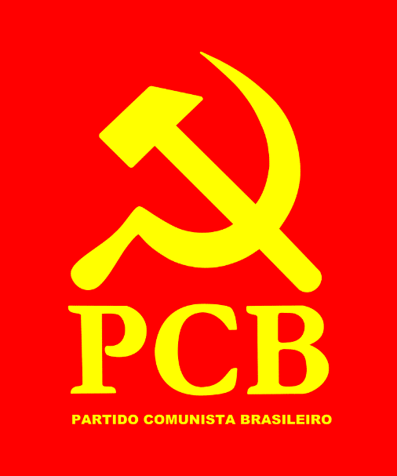

来源：共产党和工人党国际会议“团结网”

日期：2023年11月24日

作者：巴西的共产党中央委员会

链接：<http://solidnet.org/article/Brazilian-CP-Brazilian-Communist-Partys-Political-Note-about-Ukrainian-war/>

资本主义的全球危机和美帝国主义的衰落迫使美国采取了一系列绝望的行动，包括对不服从于其利益的国家进行经济制裁、故意破坏和挑衅，以及在世界各地挑起战争，例如在乌克兰。这场战争并非开始于2022年2月，而是开始于2014年，当时美国和北约为了包围俄罗斯，在乌克兰发动政变，使乌克兰倒向北约，并在乌克兰部署装有核弹头的中程导弹，企图让俄罗斯像南斯拉夫一样分裂成多个共和国，以便掠夺其丰富的自然资源。

面对乌克兰中央政府对国内俄罗斯族人加强歧视的新现实，乌克兰部分地区，如顿涅茨克（Donetsk）和卢甘斯克（Luhansk）的俄罗斯族人拿起武器反抗乌克兰政府。在克里米亚（Crimea），当地人民同样奋起反抗，他们举行了一场是否并入俄罗斯的公投，并于当年晚些时候并入了俄罗斯。面对顿巴斯（Donbass）民兵的推进，乌克兰政府被迫接受了《明斯克协议》（Minsk Agreements），该协议保障了顿巴斯人民的自决权。然而，接下来发生的事情却是对《明斯克协议》的不尊重，美国和北约向乌克兰军队提供最先进的武器以击败起义的人民，并将乌克兰纳入北约以便未来对俄罗斯采取行动。俄罗斯人认为，这将危及他们的战略安全。

正是在这一背景下，俄罗斯政府发起了入侵乌克兰的所谓“特别军事行动”，并声称这一行动是为了保护乌克兰境内的俄罗斯族人，并使乌克兰去军事化和去纳粹化。之后，随着战争的发展，在俄罗斯占领的地区最终举行了全民公投，公投中多数人选择加入俄罗斯。美国、北约和欧盟对俄罗斯发起制裁，破坏北溪2号天然气管道，增加对乌克兰的武器供应，训练乌克兰军队使用先进的战争机器，并从世界各地动员雇佣兵到乌克兰参战。这些事实让这场战争不再是俄罗斯和乌克兰之间的冲突，而是整个西方集团和俄罗斯之间的冲突。

我们认为有必要更深入地评估这场战争的利害关系。美国政府、北约和欧盟的战略目标是扩大其军事组织，破坏俄罗斯的政府稳定，控制其自然资源，并将它分裂成几个共和国，从而遏制俄罗斯-□□集团不断加强的政治、军事和经济实力。我们必须在以下背景下理解这一目标：美国连续几届政府都将□□视为其主要的战略敌人，而且没有迹象表明这一情况将在不远的将来改变。帝国主义者们设想，制裁会导致俄罗斯经济混乱，再加上向乌克兰提供的军事援助，他们将赢得这场战争。但这并没有发生：制裁反而似乎正在将欧洲、美国和整个西方集团引向失败。

我们不能忘记，西方集团发动过如此之多的战争行动，破坏了世界和平，入侵过伊拉克、阿富汗、利比亚和叙利亚，还试图通过所谓的颜色革命来颠覆多个国家，而他们竟然将乌克兰战争的责任完全归咎于俄罗斯。如果说这不是一个悲剧进程的表现，那就实在是太可笑了。事实上，苏联解体后北约仍未消亡这一简单事实，很有说服力地展示了其目的：美帝国主义的战争贩子在世界各地扩张，他们在各大洲拥有700多个军事基地；美国是世界上军事预算最多的国家，它还掌握着一个随时准备在别国发动政变和推翻政府的情报机构。

今天的俄罗斯是一个资本主义国家，资产阶级如风暴一般快速地窃取了工人阶级建设了70多年的财富。俄罗斯也有扩张的意图，并强力镇压国内的工人阶级。此外，俄罗斯政府在国内宣扬的“伟大祖国”（Great Fatherland）或“伟大俄罗斯母亲”（Great Russian Mother）之类的沙文主义言论，同样是十分反动的。不同的资产阶级在规模上存在区别，但都以完全相同的方式行动：与战争生意有关的俄罗斯资产阶级同样利用这场战争来扩大他们的企业和影响力；他们在世界其他地方也是如此，例如他们在最近西非的抗争中的行动。由极右翼雇佣兵组成的瓦格纳集团（Wagner Group）就是与战争机器有关的亿万富翁市场的“排头兵”。

换句话说，如果美帝国主义继续保持其通过战争工业扭转资本积累下降趋势的旧有战略，那么俄罗斯资产阶级很快也能学会运用相同的战略，巩固其剥削俄罗斯工人，剥夺境外其他民族财富的地位。

回头看乌克兰，它曾经是一个工业化国家，却走上了去工业化的道路，而且被寡头和腐败集团所控制。他们使乌克兰陷入贫困，还鼓励在社会和军队中传播法西斯思想，促进反俄情绪的增长，而多年来乌克兰政府针对俄罗斯族人频繁采取的军事行动又进一步强化了这种情绪。此外，乌克兰政府还取缔了共产党以及许多进步民主力量。

共产党人反对战争，因为战争不符合工人阶级的利益。在这场战争中，我们认为共产党人的国际任务是：

1、谴责美帝国主义、北约和欧盟的行动。正是它们为了缓解自己正在经历的危机、维持自己在世界范围内的帝国主义影响力，而将乌克兰置于法西斯主义和反动势力的手中。

2、呼吁北约成员国的工人为各自国家退出这个帝国主义组织而斗争，为解散这个组织而斗争，为争取各国人民的和平未来而斗争。

3、谴责俄罗斯资产阶级及其国家的虚伪和机会主义。他们凭借保护乌克兰境内俄罗斯族人的机会，吞并乌克兰部分领土，并扩大与雇佣兵集团相联系的战争生意，这类集团与克里姆林宫关系密切。

作为共产党人，我们相信，任何国家的资产阶级都不会给被剥削者一个和平与社会进步的世界。因此，我们呼吁俄罗斯和乌克兰的无产阶级与本国的资产阶级划清界限，并重申我们致力于推动全世界无产阶级进行推翻资本主义制度、建设社会主义、走向共产主义的斗争。

全世界无产者，联合起来！

巴西的共产党

（Brazilian Communist Party）

中央委员会

# 肯尼亚共产党纪念十月革命：从克里姆林到乞力马扎罗

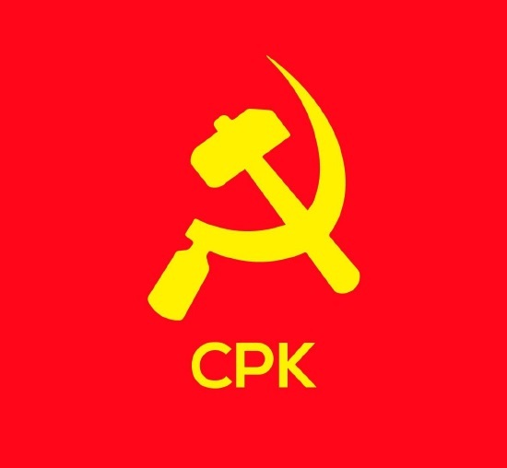

来源：共产党和工人党国际会议“团结网”

日期：2023年11月8日

作者：肯尼亚共产党中央组织委员会宣传部

链接：<http://solidnet.org/article/CP-of-Kenya-From-the-Kremlin-to-Kilimanjaro-Commemorating-the-October-Revolution/>

今天，在1917年俄国革命的周年纪念日，我们庆祝俄国工人阶级通过苏维埃组织起来，在布尔什维克的领导下，夺取国家政权，取得历史性的伟大胜利。这场革命不仅改变了俄国的历史进程，也给全世界争取平等、公正和世界社会主义的斗争留下了不可磨灭的印记。肯尼亚共产党（Communist Party of Kenya）为站在这一历史成就的一边而感到自豪，同时从俄国革命及其对非洲解放运动的持久影响中汲取灵感，从苏联对关于巴勒斯坦和西撒哈拉的去殖民化问题的立场中汲取灵感。

1917年俄国革命是展现工人阶级力量的光辉典范，也是展现被压迫、被剥削人民为共同事业团结起来而拥有的变革潜力的光辉典范。在弗拉基米尔·列宁的领导下，布尔什维克成功地组织了这场革命，将一个具有压迫性的帝国主义国家转变为一个以消除一切剥削和压迫为目标的社会主义国家。苏联社会主义国家的建立带来的巨大成就，成为了一切为建立公正和公平的世界而奋斗的人们的灯塔。

苏联在社会主义原则的指导下，在教育、医疗和工业化等领域取得了显著的进步。社会主义苏联证明了，当生产资料掌握在工人阶级手中时，各种资源就可以用于改善整个社会。在支持寻求摆脱殖民统治、建立自决的社会主义政府的非洲民族解放运动方面，苏联模式也发挥了至关重要的作用。

20世纪的非洲解放运动深受俄国革命胜利和随后苏联成立的影响。非洲各国领导人和革命者在反对殖民主义和帝国主义的斗争中将苏联视为榜样，将苏联视为灵感和支持的源泉。苏联为非洲各国追求独立和社会主义提供了道义支持和物质援助、教育机会以及意识形态支持。

非洲解放运动中的著名人物，如加纳的克瓦米·恩克鲁玛（Kwame Nkrumah）、几内亚比绍的阿米尔卡·卡布拉尔（Amílcar Cabral）和布基纳法索的托马斯·桑卡拉（Thomas Sankara），都从俄国革命的原则和传统中汲取灵感，致力于建立一个以工人阶级为核心的社会。这些领导人认识到，社会主义提供了一条解决因殖民统治而加剧的社会经济不平等并促进非洲各国自力更生和发展的道路。

此外，苏联一贯支持包括巴勒斯坦人民和西撒哈拉人民在内的被压迫人民的权利。苏联坚决支持巴勒斯坦人民为争取自决权和建立独立的巴勒斯坦国而斗争。这种支持植根于反对帝国主义、声援被压迫人民和反对殖民占领的原则。

在西撒哈拉问题上，苏联在谴责非法占领西撒哈拉领土和支持西撒哈拉人民的自决权利方面都发挥了至关重要的作用。苏联的立场反映了它对去殖民化的承诺，以及对每个国家都应当拥有决定自己命运的机会的认识。

今天，巴勒斯坦和西撒哈拉去殖民化问题仍然主导着舆论场。近段时间，以色列政权造成了无法估量的苦难，超过一万名巴勒斯坦人（其中大部分是儿童）成为了以色列侵略的死难者。苏联明确支持巴勒斯坦人的权利，并承认巴勒斯坦解放组织（Palestinian Liberation Organization）。对于非洲最后一块殖民地西撒哈拉，苏联支持波利萨里奥阵线（西撒哈拉人民解放阵线）（Polisario Front）。该阵线曾为摆脱西班牙的殖民统治、争取独立而斗争，之后又为摆脱摩洛哥控制而斗争。这表明，苏联在道义上和物质上随时准备无条件地、持久地支持世界上一切被压迫人民。

在我们纪念俄国革命之际，让我们从过去的胜利中汲取力量和灵感吧。社会主义、公正和自决的理想继续在全世界人民中引起共鸣。苏联对非洲解放运动的支持及其在巴勒斯坦问题和西撒哈拉问题上的立场提醒我们，在我们为建立一个更美好、更公平的世界而不断斗争的过程中，国际团结十分重要。今天，与越南战争的精神相呼应，巴勒斯坦的第三条战线已经开辟并正在迅速推进，世界各地数百万人涌向街头，反对种族灭绝的犹太复国主义运动，支持巴勒斯坦抵抗和建国的权利。

俄国革命和之后苏维埃政府的建立产生了以下几个重大影响：

1、在世界上传播了社会主义：布尔什维克在俄国的胜利，鼓舞了世界其他地区（包括中国、古巴和东欧多国）的共产主义运动和革命。

2、建立了苏联：从革命中诞生的俄罗斯苏维埃联邦社会主义共和国于1922年成为了苏维埃社会主义共和国联盟的创始成员国之一。在整个20世纪，苏联作为全球重要的社会主义大国，挑战着美国的单极化。

3、影响了非洲解放运动：俄国革命和苏联对去殖民化运动的支持对非洲解放斗争产生了影响。苏联向寻求摆脱殖民统治的各个非洲国家提供了物质援助和意识形态支持。

总之，1917年的俄国革命始终是一个历史性的里程碑，它展现了工人阶级的力量和彻底变革社会制度的潜力。它对非洲解放运动的影响及其对巴勒斯坦和西撒哈拉去殖民化的支持是苏联遗产的永恒见证。肯尼亚共产党坚定地支持这些原则，并继续主张建立一个更加公正和平等的世界——在那里，工人阶级开辟着通往更加光明的未来的道路。

国际主义万岁！

肯尼亚共产党

中央组织委员会宣传部

# 评欧洲各国农民抗议：为何发生？出路何在？

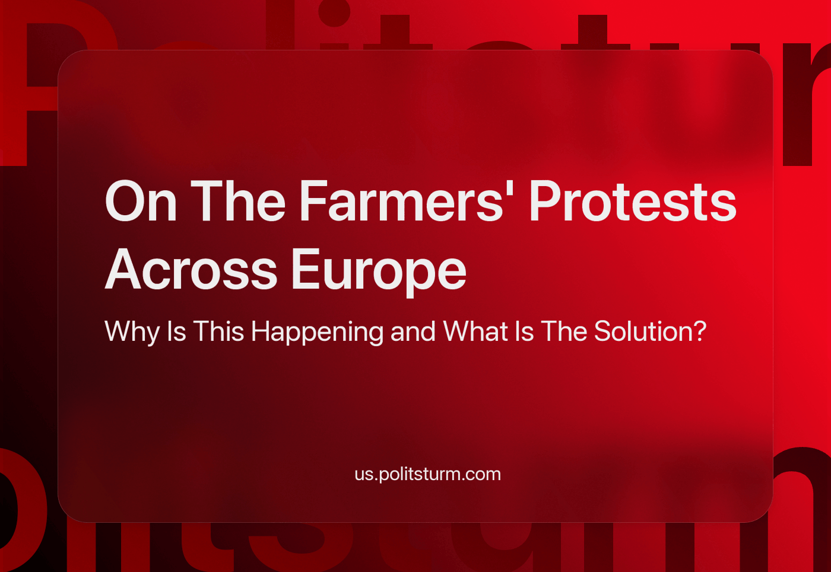

来源：“政治风暴”（politsturm）网站

日期：2024年3月26日

链接：<https://us.politsturm.com/farmers-protest-across-europe>

2023年11月以来，欧洲农民的抗议活动不断增加，已经发展成为一种泛欧趋势。在本文中，我们将尝试理解农民抗议现象，用马克思主义分析这些事件。我们不会细究每个国家农民抗议问题的历史，因为这会给整体情况分析增加不必要的细节。

我们注意到，虽然欧洲农民此前也定期抗议，但这轮抗议有其具体情况：一系列事件（各种危机、政治改革、现行绿色政策等）引发了许多矛盾。

因此，我们看到抗议活动提出了看起来公平的要求和口号。虽然封锁街道和道路确实造成了不便，但农民抗议活动主要得到了本国民众的支持（德国人支持德国农民，法国人支持法国农民等）。

**抗议的原因**

**1、抗议的普遍原因是利润下降**

农民的成本增加了，尤其是电力、肥料和运输的价格上涨了。与此同时，欧洲人已经完全感受到了生活成本危机。为了在某种程度上减轻危机，政府和零售企业采取了措施来限制食品价格上涨。结果，2023年第三季度农民的收入比2022年同期减少了9%。

美国政治新闻网（Politco）曾分析过欧盟统计局（Eurostat）的数据，证实了上述结论。只有橄榄油等少数产品没有受此趋势影响。

布鲁塞尔已经为此找好了替罪羊和罪名。2月6日，欧盟委员会（European Commission）主席乌尔苏拉·冯德莱恩（Ursula von der Leyen）对欧洲议会议员们表示：“农民是最先受到气候变化影响的群体。干旱和洪水摧毁了农作物和牲畜。此外，农民还感受到乌克兰冲突的影响，感受到通货膨胀、能源和肥料成本的上涨……”

**事实上，价格上涨不应过度地归咎于大自然或俄罗斯，而应归咎于资本主义制度本身。**只有在一切生产主要是为了利润的社会中，才会出现生产者和消费者的客观矛盾。生产者想要卖出高价，消费者想要以更便宜的价格买到商品。生产者控制着国家、军队、各种管理和控制工具，但是消费者并不拥有这些东西。结果就是，在我们生活的社会里，任何危机都会给工人阶级带来最严重的打击，而与此同时，最大的资本家们却在危机期间大发其财。

**2、东欧的情况**

在东欧，农民抗议的一个相当明显的根源是乌克兰廉价商品的涌入。

问题的根本原因在于：乌克兰与欧盟签署了联合协议，协议规定乌克兰可以向欧盟免税出口一定配额的指定商品，如小麦、葵花籽、玉米等。然而，在乌克兰与俄罗斯爆发冲突后，欧盟取消了这些配额限制。乌克兰可以无限制地向欧盟出口谷物和原材料，只要它做得到。

结果，协议的执行偏离了一开始的意图：大批谷物涌入临近乌克兰的欧盟国家，导致这些国家出现农产品过剩危机。

农民开始遭受严重损失，因此发生了农民抗议：农民们开始封锁边境，阻止乌克兰的卡车进入国内。

**3、西欧的情况**

西欧农民受到南方廉价农产品涌入的影响更大。

法国和德国抗议活动的性质（与东欧）略有不同，威胁农民的不是来自乌克兰的农产品。这些农民更担心南欧国家（西班牙、葡萄牙、希腊、意大利）提供的廉价产品，这些产品比本国产品便宜。这就影响了当地生产者的收入。

这是欧盟内部市场的问题之一。欧盟国家间的贸易不需要缴纳关税和其他海关费用。人们可以在一切地方生产产品，然后在一切有利可图的地方销售产品。

欧盟制定了一些标准和要求，所有欧盟的制造商都必须遵守。据此，市场机制引导资本走上了最有利可图的道路——获取更廉价的劳动力。产品的生产成本更低，而销售价格更高。

**4、泛欧农民对绿色政策不满**

欧盟统一的绿色政策也成为欧盟农民的一个沉重负担。农业部门特别关注“从农场到餐桌”（Farm to Fork）战略框架内采取的措施。欧盟当局解释说，该战略能在欧盟创造一种健康与环境友好的粮食体系。与此同时，布鲁塞尔希望凭借相关措施，在2050年实现碳中和。这一战略的内容包括但不限于对农民的以下要求：

- 到2030年，减少50%的农药使用、20%的肥料使用；

- 释放土地用于非农业用途（例如植树）；

- 欧盟25%的农业用地改种有机产品。

参与抗议的农民认为欧盟定下的目标是不现实的，并指出欧盟的绿色政策根本无法实行。他们认为这项政策只会摧毁他们的生计。

**5、关于进口产品的协议。这些产品并不满足欧洲所有的标准和要求，但是要便宜得多。**

上面的讨论提出了这样一个问题：既然资本家们可以进口便宜的农产品，那么为什么欧洲还需要昂贵的农产品呢？

欧盟即将与“南方共同市场”（MERCOSUR）成员国（即巴西、阿根廷、乌拉圭、巴拉圭）签订自由贸易协定，该协定可能引发的后果让西班牙、葡萄牙和法国的农民感到担忧。欧洲农民认为，欧洲农业部门将面临新的问题，因为布鲁塞尔并未要求拉美供应商的产品符合欧洲内部市场标准。

另外，欧洲在这个问题上没有统一的立场，因为这个协议是与中国竞争拉美市场的必要条件。据估计，“南方共同市场”自贸区影响着7.5亿人和20%的全球经济。

**6、红海的物流危机**

一些文章强调，红海危机是欧洲农业危机的原因之一，胡塞组织威胁那些疑似开往以色列的船只。全球商品流通因此受损，其中就包括欧洲的产品，它们的运输时间延长了15到20天。显著增加的运输成本，迫使一些货物留在欧洲，无意中使这些货物倾销到自己的市场，最终使小农户遭受损失。

**综合这些原因，我们可以说，欧洲的民粹主义、资本主义危机和对利润的追求使欧洲农业部门走进了死胡同，**出路在于进口廉价产品以维持其利润率。对于放弃民粹主义思想缺乏足够的政治意愿，因为绿色议程的价值观多年以来已经植根于欧盟，放弃这些思想对现任执政者来说是政治自杀。

欧洲农民感到不满，因为只有那些大型农工垄断组织才能利用科技和器械完成生产转型、承担与改革相关的其他成本，客观上只有它们才能在2030年及以后满足欧盟的所有要求。

小资产阶级（农民就是小资产阶级）的客观利益在于维持自己作为小农的地位，避免陷入无产者的境地。

这里的矛盾正是小资产阶级本身：它想在帝国主义、垄断组织和大型跨国公司的时代生存和发展。

**这场疾病有药可治吗？**

一项大规模的环境计划（也许是乌尔苏拉·冯德莱恩的关键项目）建议，到2050年，欧洲应当成为第一个实现碳中和的大洲（也就是说，绿色技术和各种举措的应用将抵消温室气体对气候的负面影响）。此外，就在不久前的2月初，农民抗议活动达到高潮时，欧盟委员会公布了一项计划。根据该计划，到2040年，欧洲的温室气体排放量将比1990年减少90%。据美国政治新闻网报道，该文件草案最初规定，2015年至2040年，农业产生的温室气体排放量应减少30%。然而，最终版本没有这一规定：它只提到“所有部门”（以及需要重新考虑自己的饮食习惯和生活方式的普通欧洲人）应当为共同事业做贡献。

然而，很明显，除非农业发生重大变革，否则这些既定目标是不可能实现的。欧盟11%的温室气体排放来自农业。如何实现变革而不让农民（他们大多是资金有限、适应新要求的机会同样有限的小企业）破产，这是资产阶级政治家无法回答的问题。

共产党人并不支持欧洲的小资产阶级，但他们的抗议活动揭示了资本主义越发尖锐的矛盾。如果存在一些参与国际组织（至少是欧洲组织）的工人政党，那么还有可能讨论农民和工人之间的联盟。在农民放弃眼前利益、选择长远利益的基础上，农民和工人的联盟才有可能实现。到那时，才可能讨论如何使农民的抗议活动有利于工人阶级。但现在，并不存在这样的工人政党，农民的抗议本质上是反动的，他们的主要目的是维持自己半资产阶级的地位，避免完全坠入无产阶级的行列。同时，历史进程本身也向我们表明，生产过程的集中化程度不可避免越来越高。为保持小规模生产而反抗农工垄断组织的斗争是反动的。

资本主义制度无法解决许多现代问题，如贫困问题、生产过剩危机，更无法解决如何合理使用自然资源的问题。因为在资本主义制度下，主要目标是赚取利润，而不是实现欧洲政客们许下的民粹主义诺言。政客们带着承诺来了又去，而垄断组织仍在继续赚取利润。

**这场疾病有药可治——那就是社会主义。只有在社会主义制度下，生产方式才有可能变革，农业才能成为技术最先进的产业之一。我们要在全球实现碳中和，而不仅是在一个大洲兑现这个承诺。但这需要工人阶级为自己的利益进行有组织的斗争。**

1. [1] 声明链接：<https://t.me/rusmaoparty/4336> ——原注
2. [2] 87%是普京在俄罗斯2024年总统选举中的支持率。——译注